**ANEXO EXAMEN DE CERTIFICACIÓN**

|  |  |
| --- | --- |
| Plan de Estudio | Desarrollo Aplicaciones Front-End Trainee |
| Anexo | Caso Tienda Vinos Mi Chile -Primera Parte- |

# Caso “Tienda Vinos Mi Chile”

## Contexto del Problema

Debido al gran crecimiento de la industria del vino en el país, es que cada día, más pequeñas y medianas empresas ofrecen productos del viñedo. Gracias al crecimiento del internet y las tecnologías, las pequeñas y medianas empresas dedicadas al vino quieren ofrecer sus productos a través de una página web.

Una de estas microempresas es Vinos Mi Chile, una pequeña empresa del valle del Aconcagua que está planeando vender vinos a través de internet. La empresa ha tenido buena acogida a nivel local, pero quiere ampliar su cobertura usando el internet, de manera que sus ventas se incrementen, y puedan darse a conocer a lo largo y ancho del país.

El principal objetivo de este proyecto es desarrollar una plataforma virtual para atender las necesidades el cliente, lo cual incluye información sobre promociones, una tienda de vinos, y un portal para clientes para realizar el checkout de las ventas.

Es por este motivo que el representante de tecnología de la empresa Vinos MiChile ha solicitado para este desarrollo un equipo de primer nivel, del cual usted forma parte como Front-End Developer, y lo han asignado a la célula de desarrollo que estará trabajando de forma coordinada para construir el sitio web.

En su célula se encuentra un Product Owner, un Scrum Master, un Arquitecto, un Diseñador UX/UI y un Backend Developer, quienes trabajarán junto a usted para lograr la implementación de la tienda online de vinos Mi Chile.

## Objetivo del Proyecto

El proyecto busca, dentro de otras cosas, implementar el canal web de atención a clientes. A continuación, se listan los requisitos del sistema:

### Requisitos Funcionales del Sistema:

* El sistema debe servir de canal de información de los productos y servicios de la compañía al público general.
* El sistema debe permitir la navegación de vinos en venta de la compañía
* El sistema debe permitir la compra de vinos

### Definiciones y lineamientos arquitectónicos:

El arquitecto de software, para satisfacer las necesidades del proyecto, ha definido la utilización de una arquitectura basado en componentes Front-End y Back-end. Para esto, ha definido los siguientes lineamientos:

* El sistema debe ser implementado utilizando la tecnología de Single Page Application (SPA) con el framework VueJS, y las librerías Vue-Router y Vuex
* El sistema debe ser implementado mediante tecnología REST para el consumo de información de APIs
* El sistema debe adaptarse a dispositivos de tipo desktop y teléfono
* Utilizar el framework de bootstrap o similar para el manejo de estilos
* Se requiere implementar la lógica que permita mostrar una página de error 404 (not found) cuando se acceda a una ruta o recurso inexistente.

### Avance a la fecha:

A la fecha, ya se han hecho las principales definiciones y se tiene el siguiente avance:

* Ya se cuenta con un wireframe de la aplicación, el cual servirá de base para el desarrollo.
* Existe una definición de los servicios REST a implementar por el backend, que por ahora se trabajarán como archivos de texto de forma local (El equipo de backend desarrollará e implementará los endpoint de la API-REST, y mientras eso sucede, usted desarrollará todo el front-end utilizando archivos locales .json).

## Especificación del flujo de Navegación

A continuación, se especifica el flujo de navegación requerido. En el siguiente diagrama, se observa que el flujo de navegación parte con una pantalla de home, la cual tiene la información de los vinos en venta, y desde donde se podrá acceder a los distintos módulos que tendrá el sistema (Vinos, Vinos en Promoción, Accesorios).

Ilustración : Mapa de Navegación general del Sistema

**Para esta primera parte de la actividad, se pide que únicamente se contemple la ruta del módulo de vinos que se muestra en la ilustración 2, es decir, que desde el componente “home” se realice la navegación hacia el componente de “vinos”, y desde allí el usuario pueda seleccionar sus productos, para luego proceder con el checkout y finalmente obtener la confirmación de la compra. Para esta primera parte no es necesario contemplar el componente de “vinos en promoción”, ni el componente de “accesorios”.**

Ilustración 2: Mapa de Navegación del Sistema solo para el módulo de vinos

## Home

La página home es la pantalla principal del sitio y que presenta información de los principales productos y servicios de la compañía. En esta pantalla, visualizan los siguientes elementos:

* Carrousel con imágenes de los 6 mejores vinos
* Sección “Nuestros Vinos” con información acerca de los vinos

Ambas secciones despliegan la información a partir de los datos provistos por la API Rest, de acuerdo con el siguiente Wireframe:

Ilustración 3: Wireframe Pantalla Home

Recuerde que los wireframes son esquemas planos de un sitio web, y representan el esqueleto o estructura visual de un sitio web. Por tanto, el wireframe le indicará qué contenido iría en el sitio web, pero no le dirá su apariencia, por tanto, siéntase libre de usar los componentes de Bootstrap que usted considere necesarios para representar la información. **El propósito de representar el componente de home mediante wireframe, como se observa en la ilustración 3, es para que usted explore su creatividad, y presente un componente de home llamativo que invite a comprar vinos**. Por ejemplo, podría usar el componente “carrousel” de Bootstrap para presentar las imágenes de los 6 mejores vinos, y un componente “card” para presentar la imagen y el texto de cada vino (imagen de vino tinto y texto de vino tinto, imagen de vino blanco y texto de vino blanco, e imagen de vino rosa y texto de vino rosa).

### Pantalla Vinos

La pantalla Vinos muestra un listado con todos los vinos que la compañía ofrece para la venta. Recuerde que toda esta información es proporcionada por la API-REST. Esta pantalla cuenta con las siguientes funcionalidades:

* Listado de minifichas: desplegar el listado de vinos a partir de un servicio Rest que más adelante se especifica. La siguiente ilustración muestra la forma que podría tener cada minificha.

Ilustración 4: Ejemplo minificha

* Bolsa de Compra: esta es la funcionalidad más importante de la tienda, debe mostrar los productos que el visitante ha decidido agregar a su bolsa de compras cuando presiona el botón agregar en alguna de las minifichas.
* Agregar un producto a la Bolsa: al momento de presionar el botón “Agregar” en alguna de las minifichas, el sistema debe agregar una unidad (1) del producto a la sección Bolsa de Compras Vinos Mi Chile. (Recomendamos utilizar algún elemento de almacenamiento de estado en el aplicativo)
* Cálculo del Total: al momento de ingresar un producto a la bolsa de compras, el sistema debe realizar el cálculo de descuentos y del total de la orden.
* Cálculo de Descuentos: para calcular el descuento de la orden, se deben seguir las siguientes reglas.
  + Si el total de productos es menor a $100.000, se debe aplicar un 5% de descuento a toda la compra.
  + Si el total de productos es mayor o igual a $100.000, se debe aplicar un 11% de descuento a toda la compra.
  + El resultado debe estar redondeado, sin decimales.

Ilustración 5: Pantalla Vinos

### Pantalla de Checkout

La pantalla de checkout se ilustra a continuación. Esta pantalla debe tener los siguientes elementos:

* Formulario de Checkout: el formulario de checkout se muestra a continuación en la siguiente ilustración. Debe realizarse las siguientes validaciones:
  + Todos los datos son obligatorios
  + Debe validar el formato del email
  + Debe validar que el campo “email” y “repetir email” sean iguales
  + Debe validar el formato del teléfono
  + Debe entregar mensajes con los errores y no permitir el envío de información en caso de haberlos
* Botón Confirmar: al presionar este botón se debe almacenar en el almacen de datos (vueEx) el subtotal a pagar, los descuentos, y el total a pagar por los productos, y redireccionar a la próxima pantalla de Confirmación de la Orden.

Ilustración 6: Pantalla Checkout Orden

### Pantalla Confirmación

La pantalla Confirmación se despliega a continuación. Esta pantalla contiene los siguientes elementos:

* Mensaje de Confirmación: debe desplegar el mensaje de confirmación de la orden con el número de orden asignado por VueJS (puede ser un número aleatorio generado por javascript o un número que concatene la fecha y la hora del pedido, lo importante es que sea un número generado desde el front-end, pues aún no contamos con el back-end).

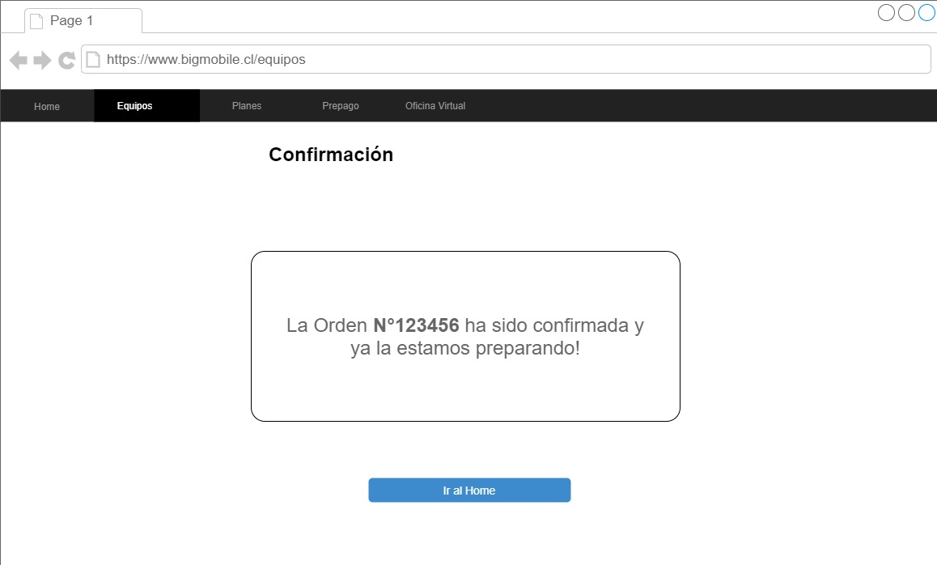

Ilustración 7: Pantalla Confirmación Orden

## Especificación API

Para la implementación de las pantallas anteriores, se disponibiliza una API con datos de prueba (retorna información fija). Dicha API tiene los mocks a los siguientes servicios:

* Servicio Home
* Servicio Catálogo de Vinos

### Servicio Home

A continuación, se entregan los detalles del servicio que retorna la información que se despliega en el home.

|  |
| --- |
| **archivo:** home.json |
| **contenido:**  {  "mejoresvinos": [  {  "titulo": "Bardolino Tommasi",  "imagen": "https://www.licoresmundiales.com/pub/media/catalog/product/cache/f928fc410fe7599d77016467e0e477ab/v/i/vino-bardolino-tommasi-1w.jpg"  },  {  "titulo": "Chablis Louis Latour",  "imagen": "https://www.licoresmundiales.com/pub/media/catalog/product/cache/f928fc410fe7599d77016467e0e477ab/c/h/chablis-louis-latour.jpg"  },  {  "titulo": "Cousino Don Luis Chardonnay",  "imagen": "https://www.licoresmundiales.com/pub/media/catalog/product/cache/f928fc410fe7599d77016467e0e477ab/v/i/vino-cousino-macul-don-luis-chardonnay-1q.jpg"  },  {  "titulo": "Castillo San Simón",  "imagen": "https://www.licoresmundiales.com/pub/media/catalog/product/cache/f928fc410fe7599d77016467e0e477ab/c/a/castillo_san_simon.jpg"  },  {  "titulo": "Finca Las Moras Pinot Grigio",  "imagen": "https://www.licoresmundiales.com/pub/media/catalog/product/cache/f928fc410fe7599d77016467e0e477ab/v/i/vino-finca-moras-pinot-grigio-1w.jpg"  },  {  "titulo": "Oporto Barros Tawny",  "imagen": "https://www.licoresmundiales.com/pub/media/catalog/product/cache/f928fc410fe7599d77016467e0e477ab/v/i/vino_de_oporto_barros_tawny.jpg"  }  ],  "tiposvino": [  {  "nombre": "Vino Tinto",  "texto": "El vino tinto es un tipo de vino procedente mayormente de mostos de uvas tintas, con la elaboración pertinente para conseguir la difusión de la materia colorante que contienen los hollejos de la uva. En función del tiempo de envejecimiento que se realice en la barrica y en la botella, pueden obtenerse vinos jóvenes, crianzas, reservas o grandes reservas.",  "imagen": "https://upload.wikimedia.org/wikipedia/commons/thumb/c/c0/Red_Wine_Glass.jpg/321px-Red_Wine_Glass.jpg?20041230140448"  },  {  "nombre": "Vino Blanco",  "texto": "El vino blanco es una variedad de vino que puede oscilar entre las tonalidades amarillo pajizo, amarillo verdoso o amarillo oro. Se produce por la fermentación alcohólica de la pulpa no coloreada de uvas que pueden tener una piel de color blanco o negro, a fin de mantener un color amarillo transparente en el producto final. La amplia variedad de vinos blancos proviene de la gran cantidad de cepas y métodos de elaboración empleados, así como de la relación de azúcar residual.",  "imagen": "https://upload.wikimedia.org/wikipedia/commons/thumb/7/71/White_Wine_Glas.jpg/320px-White_Wine_Glas.jpg"  },  {  "nombre": "Vino Rosado",  "texto": "El vino rosado es aquel que tiene algo del color típico del vino tinto, pero solo lo suficiente como para darle un color rosa, que puede ir del claro al fuerte casi violeta, según las uvas y las técnicas de producción usadas.",  "imagen": "https://upload.wikimedia.org/wikipedia/commons/thumb/9/90/Glass_of_ros%C3%A9.jpg/220px-Glass_of_ros%C3%A9.jpg"  }  ]  } |

### Servicio Catálogo de Vinos

A continuación, se entregan los detalles del servicio que retorna la información de los vinos.

|  |
| --- |
| **Archivo:** productos.json |
| **Contenido:**  {  "productos": [  {  "id": "1234",  "nombre": "Cabernet Sauvignon",  "descripcion": "Buen volumen en boca con una textura que llena el paladar",  "caracteristicas": [  "Cuerpo: Potente",  "Contenido: 750cc",  "Valle: Central"  ],  "precio_normal": 199000,  "precio_promo": 99000,  "imagen": "https://www.licoresmundiales.com/pub/media/catalog/product/cache/f928fc410fe7599d77016467e0e477ab/a/r/arg_las_moras_cabernet.png"  },  {  "id": "5678",  "nombre": "Carmenere, Snowscent",  "descripcion": "Textura suave, taninos elegantes, entrega, frescor y frutosidad final",  "caracteristicas": [  "Cuerpo: Potente",  "Contenido: 750cc",  "Valle: Maule"  ],  "precio_normal": 179000,  "precio_promo": 80000,  "imagen": "https://d1av3r99ggsbkh.cloudfront.net/3878-large_default/carmenere-gran-reserva-snowscent.jpg"  },  {  "id": "9012",  "nombre": "Merlot Reserva",  "descripcion": "Sabroso en boca, de buena acidez que realza la fruta, taninos dulces y un final muy redondo",  "caracteristicas": [  "Cuerpo: Ligero",  "Contenido: 750cc",  "Valle: Curicó"  ],  "precio_normal": 70000,  "precio_promo": 35000,  "imagen": "https://d1av3r99ggsbkh.cloudfront.net/4207-large_default/merlot-reserva-raices-vina-las-pitras-valle-de-curico.jpg"  },  {  "id": "3456",  "nombre": "Syrah Reserva",  "descripcion": "Jugoso y taninos firmes. La fruta se potencia con toques de café tostado, paladar de persistencia media y sensación dulce",  "caracteristicas": [  "Cuerpo: Ligero",  "Contenido: 750cc",  "Valle: Maule"  ],  "precio_normal": 71000,  "precio_promo": 43000,  "imagen": "https://d1av3r99ggsbkh.cloudfront.net/3053-large_default/syrah-reserva-privada-vina-aromo.jpg"  },  {  "id": "7890",  "nombre": "Malbec Reserva",  "descripcion": "Vino concentrado joven, taninos dulces pero presentes. En el retrogusto toques a café, moka y algo de humo",  "caracteristicas": [  "Cuerpo: Ligero",  "Contenido: 750cc",  "Valle: Maule"  ],  "precio_normal": 72000,  "precio_promo": 43000,  "imagen": "https://d1av3r99ggsbkh.cloudfront.net/3071-large_default/malbec-reserva-privada-vina-aromo.jpg"  },  {  "id": "9876",  "nombre": "Pinot Noir Reserva",  "descripcion": "Fresco, buena acidez en el retrogusto, fruta roja, toques de madera tipo toffe, sensación dulce",  "caracteristicas": [  "Cuerpo: Ligero",  "Contenido: 750cc",  "Valle: Maule"  ],  "precio_normal": 95000,  "precio_promo": 57000,  "imagen": "https://d1av3r99ggsbkh.cloudfront.net/3044-large_default/pinot-noir-reserva-dogma-vina-el-aromo-valle-del-maule.jpg"  },  {  "id": "5432",  "nombre": "Carignan Amplus Premium",  "descripcion": "Muy estructurado, de taninos abundantes y cremosos, con una acidez viva y refrescante",  "caracteristicas": [  "Cuerpo: Medio",  "Contenido: 750cc",  "Valle: Maule"  ],  "precio_normal": 227000,  "precio_promo": 159000,  "imagen": "https://d1av3r99ggsbkh.cloudfront.net/3375-large_default/carignan-amplus-premium-vina-santa-ema.jpg"  },  {  "id": "1098",  "nombre": "Pais Premium",  "descripcion": "Muy maduro, compacto, goloso, frutal y largo",  "caracteristicas": [  "Cuerpo: Medio",  "Contenido: 750cc",  "Valle: Maule"  ],  "precio_normal": 94000,  "precio_promo": 47000,  "imagen": "https://d1av3r99ggsbkh.cloudfront.net/3743-large_default/pais-premium-encanto.jpg"  }  ],  "pagedResult": {  "page": 1,  "size": 10,  "total": 12  }  } |

## Requerimientos a implementar

El jefe de proyectos, quien lleva un control meticuloso de las actividades del proyecto, le ha solicitado a Usted que realice las siguientes tareas:

1. Implementar página de home
2. Implementar página de Vinos
3. Implementar página de Checkout Orden
4. Implementar página Confirmación Orden

## 

## Entrega Final del Caso

Una vez implementadas las funcionalidades pedidas, se requiere hacer lo siguiente:

* Comprimir código fuente del proyecto EN FORMATO .ZIP (no .rar u otro formato de compresión) y subir a la plataforma de evaluación (no incorpore la carpeta node-modules).